宝格丽520节庆“互动式全生态营销plus”
广 告 主：宝格丽
所属行业：奢侈品行业
执行时间：2020.05.04-05.13
参选类别：电商营销类
营销背景
2020年疫情全球危机使得奢侈品行业遭受了前所未有冲击，而加速数字化转型已经成为奢侈品牌扭乾坤的不二选择。520正是国内疫情缓和后的第一个互联网节日，宝格丽作为行业数字化先锋，必将把握该节庆节点，拉动线上生意增长。
营销目标
借助腾讯全生态能力，为宝格丽小程序商城生意增长助力，带动整体品牌生意复苏。
策略与创意
在奢侈品营销的520黄金节点，宝格丽以微信小程序商城为核心阵地，联动腾讯视频、 腾讯新闻、QQ 音乐等腾讯多平台资源，以创新的互动广告形式和全生态深度联动的投放策略，探索了“互动式全生态营销 plus”模式，试图在奢侈品行业实现基于“.com2.0”时代的更迅猛进阶。
执行过程/媒体表现
1、互动Plus：520期间宝格丽同步解锁朋友圈长按式卡片和腾讯视频“轻互动闪屏”两种互动广告形式，成为奢侈品行业中首次试水这两类广告新形式的品牌。两种广告形式均与宝格丽小程序商城链接，为宝格丽构建了更为便捷的线上短链消费场景。
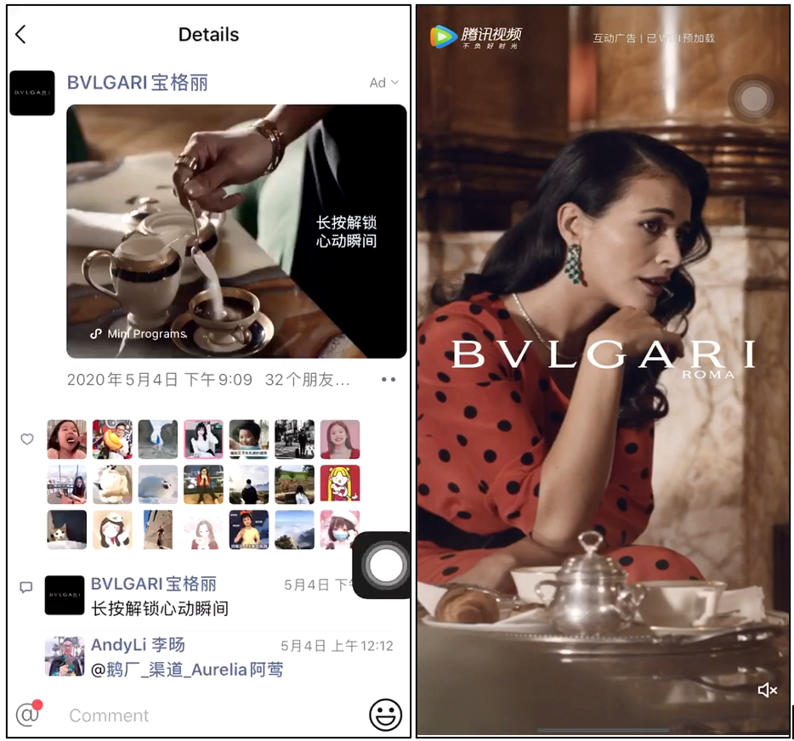
2、生态Plus：另一方面， 通过多场景、多平台的流量应用， 升级联动更多腾讯广告生态资源能力。进入520黄金营销阶段后，宝格丽搜一搜品牌专区和朋友圈全幅卡片的首度联合推广，将社交和搜索场景的效应叠加，搭建了品牌展示的第二主场。再在腾讯视频、腾讯新闻、QQ音乐进行闪屏联投，全部直达小程序商城，实现品牌的全方位触达。
3、二次传播：除了全生态多场景触达、全部直达小程序商城合力引流外，通过为电商客户打造的专属红包封面，再次引发了宝格丽品牌信息的二次传播，进一步激发私域运营的更大潜能。
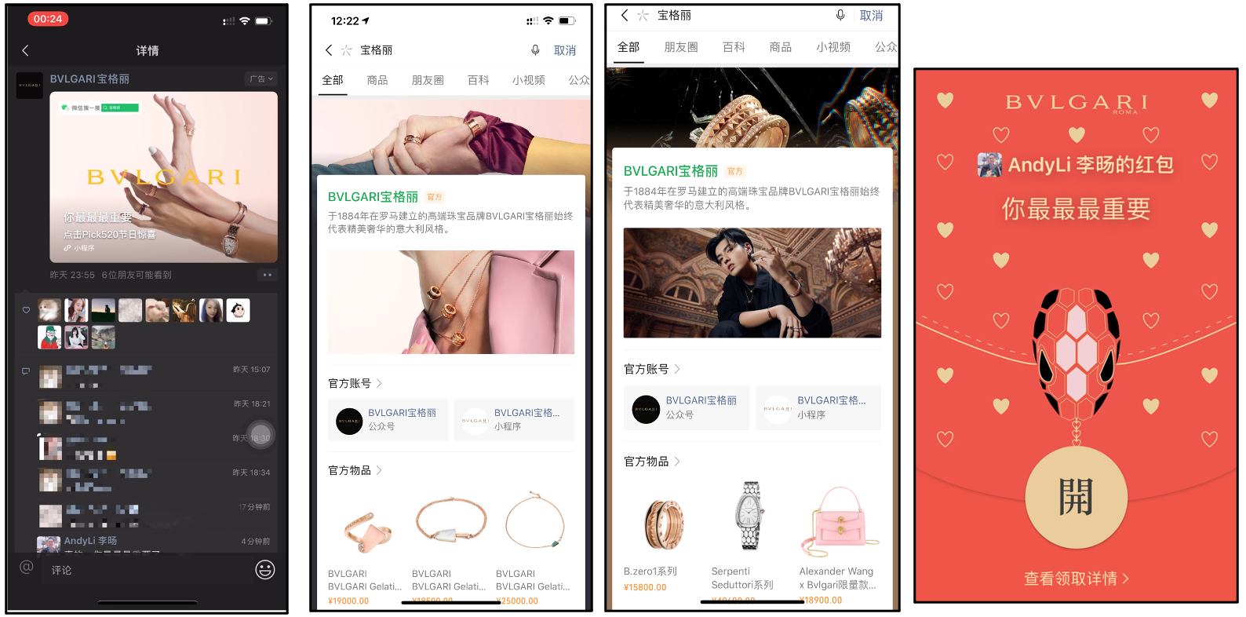
营销效果与市场反馈
1、朋友圈长按式卡片与腾讯视频“轻互动闪屏两支广告的互动率与点击率均高于常规行业均值的2.5倍，不仅给用户带来视觉新鲜感和深刻己忆点，显著提升了用户参与广告互动的意愿，创意实现了营销突围。
2、520期间，宝格丽online到达人群增长近200%，online销售额达到副去年同期的三倍，主打的全新B.zero1Rock系列珠宝、BVLGARI X alexander wang限量款联名手袋、BVLGARI BVLGARI系列城市限定款腕表，均于节日前夕售罄。

